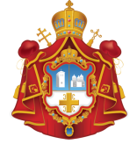

DIÓCESIS DE BUENOS AIRES, SUDAMÉRICA Y CENTROAMÉRICA
IGLESIA ORTODOXA DEL PATRIARCADO SERBIO

HORARIO DE LOS OFICIOS EN LAS IGLESIAS DE BUENOS AIRES

ABRIL 2024

Todos los días de lunes a viernes
Matutinos a las 8 hs
Vespertinos a las 18 hs
en la Catedral de la Natividad de la Madre de Dios

Direcciones de las Iglesias:

- Catedral de la Natividad de la Madre de Dios:
Calle 15 de Noviembre de 1889 N° 1536,
entre Virrey Ceballos y Saenz Peña – CABA

- Monasterio San Sava: Perú 1656 – CABA
__________

Miércoles 3 de abril:
Venerable Jacobo del Confesor, Ob. de Catania
Divina Liturgia de los Dones Presantificados - 9 hs en la Catedral de la Natividad de la Madre de Dios
_____________________

Sábado 6 de abril: Prefestivo de la Anunciación
Ven. Zacarías. S. Irinej Obispo de Bachka, Confesor de la Fe
Divina Liturgia de San Juan Crisóstomo – 9 hs - en el Monasterio San Sava
_____________________

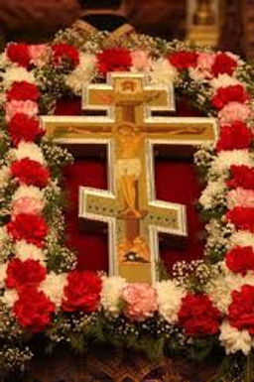
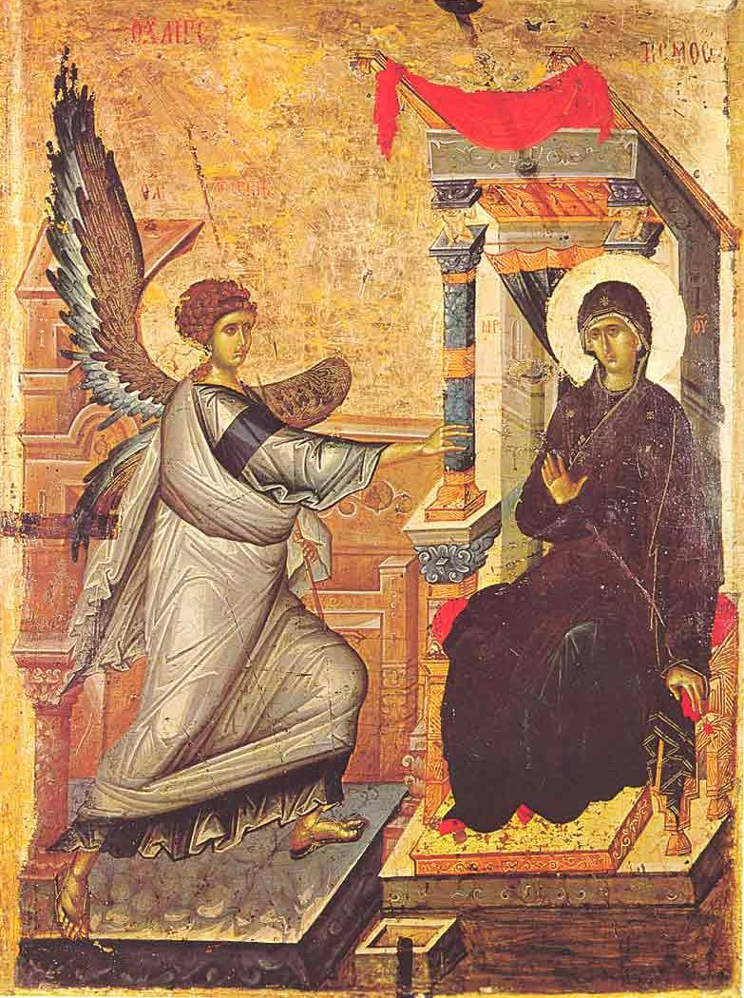

Domingo 7 de Abril: Tercer Domingo de la Gran Cuaresma
DOMINGO DE LA ADORACIÓN A LA SANTA CRUZ
ANUNCIACIÓN DE LA VIRGEN
Divina Liturgia de San Basilio el Grande – 10 hs - en la Catedral de la Natividad de la Madre de Dios
Al estar a mitad del tiempo de la Gran Cuaresma, la Iglesia nos muestra la Santa y Vivificadora Cruz del Señor para que la veneremos, y que a su vez nos fortalezca para continuar la Cuaresma hasta la SEMANA SANTA y el Glorioso Día de la RESURRECCIÓN DEL SEÑOR.

Este año se combina el oficio a la Santa Cruz y el oficio a la Anunciación de la Santísima Madre de Dios

____________________________

Miércoles 10 de abril:
Ven. Hilarión el Confesor.
Divina Liturgia de los Dones Presantificados - 19 hs (HORARIO VESPERTINO) - en la Catedral de la Natividad de la Madre de Dios

Este miércoles la Liturgia de los Dones Presantificados será celebrada por la tarde, a las 19 hs, para darle la posibilidad a los fieles que trabajan durante el día, de poder participar de esta liturgia.
_____________________

Sábado 13 de abril: CONMEMORACIÓN DE LOS DIFUNTOS
Santo Hieromártir Hipatio de Ganagra.
Divina Liturgia de San Juan Crisóstomo – 9 hs - en el Monasterio San Sava
Luego de la Liturgia – Panihida (Responso) por los difuntos
_____________________

Domingo 14 de abril: Cuarto Domingo de la Gran Cuaresma
DOMINGO DE SAN JUAN CLÍMACO (DE LA ESCALA DIVINA)
Venerable María de Egipto
Divina Liturgia de San Basilio el Grande – 10 hs - en la Catedral de la Natividad de la Madre de Dios

Este 4° domingo de la Cuaresma se conmemora a San Juan de la Escala porque este gran santo escribió su famoso libro “La Santa Escala” en donde describe los pasos, a modo de escala, hacia la purificación de las pasiones y la deificación. Este libro está traducido al castellano y se encuentra en librerías y santerías.
___________________________________________

Miércoles 17 de abril:
Venerable José el Himnógrafo
Divina Liturgia de los Dones Presantificados - 9 hs - en la Catedral de la Natividad de la Madre de Dios

Cánon de San Andrés de Creta - 18 hs – en el Monasterio San Sava.
___________________________________________

Viernes 19 de abril:
San Eutiquio Patriarca de Constantinopla
Vísperas con Akathistos a la Madre de Dios – 18 hs en la Catedral Natividad de la Madre de Dios
___________________________________________

Sábado 20 abril:
Sábado de Akathistos - Alabanzas a la Madre de Dios
Venerable Jorge Metropolita de Mitilene
Divina Liturgia de San Juan Crisóstomo- 9 hs - en el Monasterio San Sava.
___________________________________________

Domingo 21 Abril: Quinto domingo de Gran Cuaresma –
Domingo de Santa María de Egipto
Divina Liturgia de San Basilio el Grande – 10 hs - en la Catedral de la Natividad de la Madre de Dios

Este 5° domingo de la Cuaresma se conmemora a Santa María de Egipto. Esta Santa es un gran ejemplo del arrepentimiento, y por eso se la conmemora especialmente en la Gran Cuaresma cuando la Iglesia nos llama a cada uno al arrepentimiento personal. La agiografía de esta santa mujer muestra a una joven rebelde ahogada en el libertinaje sin límites, que luego de visitar una Iglesia se convierte en una arrepentida también sin límites.
___________________________________________

Miércoles 24 abril:
Oficio de la UNCIÓN CON LOS SANTOS ÓLEOS – 18:30 HS en la Catedral de la Natividad de la Madre de Dios

Éste es uno de los Siete Santos Sacramentos de la Iglesia. Se administra especialmente a los enfermos y los ancianos, pero fundamentalmente se lo administra a todos los fieles ya que es para curación del alma y del cuerpo. Invitamos a TODOS LOS FIELES a participar de este importante Sacramento, especialmente en estos tiempos de pandemia. En la historia de la Iglesia este Sacramento, así como también el Sacramento de la Santa Comunión, no solamente curó sino que también protegió de enfermedades a los fieles.
___________________________________________

Sábado 27 Abril: SÁBADO DE LÁZARO
D. Liturgia de San Juan Crisóstomo – 9 hs - en el Monasterio San Sava
___________________________________________

Domingo 28 Abril: DOMINGO DE RAMOS – ENTRADA DEL SEÑOR EN JERUSALÉN
Divina Liturgia de San Juan Crisóstomo – 10 hs - en la Catedral de la Natividad de la Madre de Dios

(el Domingo de Ramos SE CONSAGRA ESPECIALMENTE A LOS NIÑOS)
_______________________________________________

